Práce s texty 11

Alexandr Sergejevič Puškin (1799-1837): Měděný jezdec
- Práce s informačními zdroji: Kdo je autorem sochy Měděného jezdce v Petrohradě?
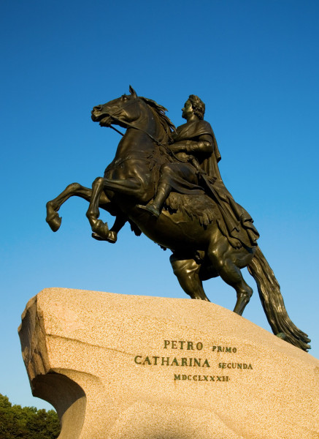
_________________________________________________________________
- Vyhledejte obrazy ničivé povodně na s. 60-66.
- Z čeho můžeme usuzovat, že Evžen neměl peněz nazbyt?
- Jak zachycuje básník osudy ostatních obyvatel města po povodni?
- V čem je Evžen vykreslován jako vyděděnec?
- Která z postav v textu může mít Puškinovy autobiografické rysy?
- Jakou funkci v textu má socha Měděného jezdce? Co to prozrazuje o Puškinově vztahu k carskému režimu?
- Proč je podle vás v závěru básně zdůrazňován motiv křesťanského pohřbu?
Alexandr Sergejevič Puškin: Bělkinovy povídky
- Majitel pohřebního ústavu

- Vyhledejte realistické motivy podnikání v pohřebnictví.
- Jak se celým jménem nazývá hlavní postava?
- V čem byl výjimečný Kurilkinův osud?
- Jak odráželo složení „návštěvy mrtvých“ předchozí rakvářovu životní zkušenost?
- Proč se v textu dvakrát mluví o husách?
- V čem přibližuje závěr povídky tento text novele?

- Staniční dozorce

- Co se podle ukázky přihodilo Duně v kostele?
- Z kontextu se pokuste odhadnout význam slova ďáček?
- Proč jsou podle vás některá slova v textu vytečkována?
- Jak se Minskij pokusil zahladit svůj hanebný čin?
- Doložte dozorcovu zbožnost?
- Jakou léčku dozorce použil, aby znovu spatřil svoji dceru?
- Proč so dozorce přál, aby byla jeho dcera raději mrtva?
- Jak dozorce tlumil svůj žal?
- Proč měl chlapec na dozorce pěkné vzpomínky?
- Kdo byla asi ona tajemná paní? V čem je z hlediska našeho úryvku symbolická odměna, kterou dala chlapci?
- Proč asi vypravěč nelitoval daleké cesty?
Michail Jurjevič Lermontov: Démon
- Z čeho plyne závažnost démonovy přísahy Tamaře?
- Jak démon charakterizuje svět lidské lásky? Proč asi?
- Jaké významy má v této básni polibek?
- Proč můžeme obraz mrtvé Tamary vnímat jako výtvarné dílo? Doložte.
- Která označení odkazují k místopisným reáliím?
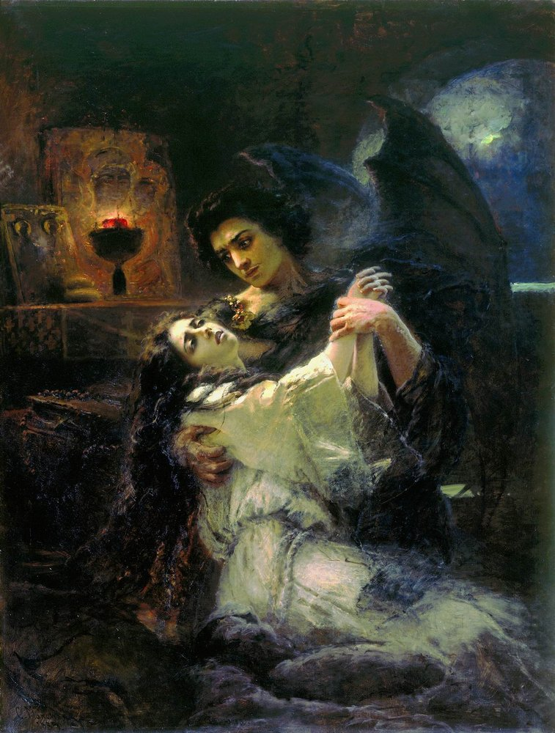
Konstantin Jegorovič Makovskij (1839-1915): Tamara a démon (1889)

Dotima - Friedrich Hölderlin
- Jakými způsoby vyjadřuje Diotima svůj vroucí cit k básníkovi?
- V čem působí její vyznání i přes svůj patos odevzdaně, skromně?
- Do jaké míry je Hölderlinovo vyznání ryze erotické?
- Jak básník nahlíží společnou „samotu“?
- Ke kterému antickému básníkovi může odkazovat poslední věta Hölderlinova dopisu Diotimě?

